* Dựa vào sự đánh giá tối ưu cục bộ địa phương (local optimum để đưa ra quyết định tức thì tại mỗi bước lựa chọn, với hy vọng cuối cùng sẽ tìm ra được phương án tối ưu toàn cục(global optimum).
* Các thuật toán tham lam thường có tốc độ cao hơn hẳn so với các thuật toán tối ưu toàn cục.
* Giả sử có n loại tiền giấy, loại tiền thứ i có mệnh giá là vi (đồng). Hãy chỉ ra cách trả dùng ít tờ tiền nhất để mua một mặt hàng có giá là m đồng.

**KĨ THUẬT GIẢI BÀI TOÁN THAM LAM**

* Kĩ thuật : Sắp xếp các lựa chọn cho bước đó theo thứ tự nào đó “ có lợi “ ( Tăng dần hoặc giảm dần ).
* Chọn lựa chọn tốt nhất rồi đi tiếp bước kế(không quay lui ).
* Chúng ta có thể áp dụng hàng đợi ưu tiên để làm các bài toán này.
* Có một số trường hợp thì nếu ta áp dụng bài toán này để giải thì có thể gây ra việc không tối ưu .
* Giả sử có 3 loại tiền: 1 nghìn đồng, 5 nghìn đồng và 8 nghìn đồng.
* Nếu cần đổi 10k đồng thì phương án tối ưu phải là 2 tờ 5 nghìn đồng nhưng theo phương pháp tham lam thì sẽ chọn ra 1 tờ 8 nghìn đồng và 2 tờ 1 nghìn đồng. Hậu quả sẽ làm cho phép chọn tờ tiền trở nên không được tối ưu. Nhưng dù sao thì nó vẫn tạm được chấp nhận trong thực tế.
* Về lí thuyết, có thể chỉ ra những hệ thống tiền tệ mà cách làm này cho giải pháp không tối ưu.

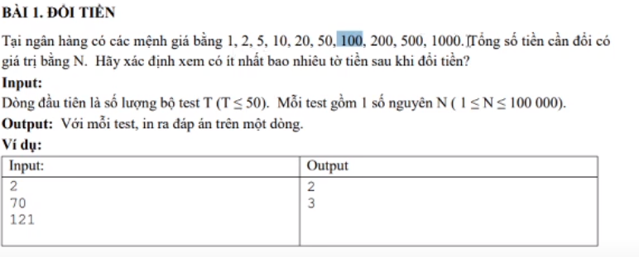

int test;

cin >> test;

int a[10] = { 1000,500,200,100,50,20,10,5,2,1};

while(test--){

long long Tien_Doi;

cin >> Tien_Doi;

int res =0;

for (int i=0;i< 10;i++){

res += Tien_Doi / a[i];

Tien_Doi %= a[i];

}

cout<< res <<endl;

}

return 0;

}

10250 / 1000 = 10 dư 250 đồng

10250 % 1000 = 250 đồng.

---------------------------------------------------